DỰ ÁN
XÂY DỰNG HỆ THỐNG QUẢN LÝ ĐIỀU HÀNH THÔNG MINH
TẠI BỘ TÀI NGUYÊN VÀ MÔI TRƯỜNG
PHẦN 12: LĨNH VỰC KẾ HOẠCH – TÀI CHÍNH

- Giao diện bảng điều hành (dashboard) phục vụ Lãnh đạo Bộ và Vụ KHTC
      - Giám sát tổng thể lĩnh vực Kế hoạch – Tài chính
- Giao diện màn hình
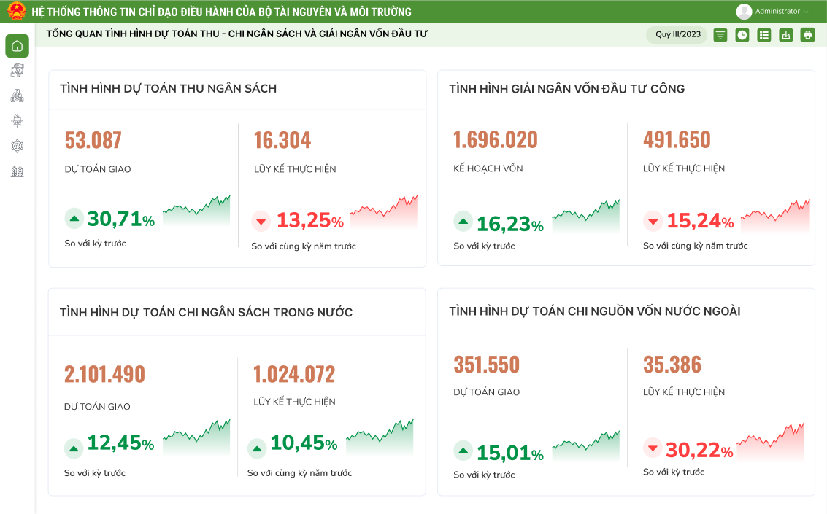
- Các chỉ số đang được hiển thị trên báo cáo
STT | Tên chỉ số | Đơn vị tính | Diễn giải | Bỏ | Ý kiến của đơn vị chuyên môn
I | Tình hình dự toán thu ngân sách
1 | Dự toán giao thu ngân sách | Triệu đồng | Chỉ tiêu giao dự toán thu ngân sách đầu năm
2 | Tỷ lệ thực hiện thu ngân sách so với kỳ trước | % | Tính thực hiên thu ngân sách kỳ (quý/tháng) so với kỳ trước. Xác định tăng/giảm để Lãnh đạo Bộ kịp thời chỉ đạo
3 | Lũy kế thực hiện thu ngân sách | Triệu đồng | Tính lũy kế thực hiện thu ngân sách đến kỳ cần xem (quý/tháng)
4 | Tỷ lệ lũy kế thu ngân sách so với cùng kỳ năm trước | % | Tính tỷ lệ thực hiện lũy kế so với cùng kỳ năm trước. Xác định tăng/giảm để Lãnh đạo Bộ kịp thời chỉ đạo
5 | Xu hướng thu ngân sách theo kỳ tháng | Triệu đồng | Xác định xu hướng tăng/giảm để Lãnh đạo Bộ kịp thời chỉ đạo
II | Tình hình giải ngân vốn đầu tư công
1 | Dự toán giao kế hoạch vốn | Triệu đồng | Chỉ tiêu giao kế hoạch vốn từ đầu năm
2 | Tỷ lệ thực hiện giải ngân vốn đầu tư công so với kỳ trước | % | Tính thực hiên giải ngân vốn đầu tư công kỳ (quý/tháng) so với kỳ trước. Xác định tăng/giảm để Lãnh đạo Bộ kịp thời chỉ đạo
3 | Lũy kế thực hiện giải ngân vốn đầu tư công | Triệu đồng | Tính lũy kế thực hiện giải ngân vốn đầu tư công đến kỳ cần xem (quý/tháng)
4 | Tỷ lệ lũy kế giải ngân vốn đầu tư công so với cùng kỳ năm trước | % | Tính tỷ lệ thực hiện lũy kế so với cùng kỳ năm trước. Xác định tăng/giảm để Lãnh đạo Bộ kịp thời chỉ đạo
5 | Xu hướng giải ngân vốn đầu tư công theo kỳ tháng | Triệu đồng | Xác định xu hướng tăng/giảm để Lãnh đạo Bộ kịp thời chỉ đạo
III | Tình hình dự toán chi ngân sách trong nước
1 | Dự toán giao chi ngân sách trong nước | Triệu đồng | Chỉ tiêu giao dự toán chi ngân sách trong nước đầu năm
2 | Tỷ lệ thực hiện chi ngân sách trong nước so với kỳ trước | % | Tính thực hiên chi ngân sách trong nước kỳ (quý/tháng) so với kỳ trước. Xác định tăng/giảm để Lãnh đạo Bộ kịp thời chỉ đạo
3 | Lũy kế thực hiện chi ngân sách trong nước | Triệu đồng | Tính lũy kế thực hiện chi ngân sách trong nước đến kỳ cần xem (quý/tháng)
4 | Tỷ lệ lũy kế chi ngân sách trong nước so với cùng kỳ năm trước | % | Tính tỷ lệ thực hiện lũy kế so với cùng kỳ năm trước. Xác định tăng/giảm để Lãnh đạo Bộ kịp thời chỉ đạo
5 | Xu hướng chi ngân sách trong nước theo kỳ tháng | Triệu đồng | Xác định xu hướng tăng/giảm để Lãnh đạo Bộ kịp thời chỉ đạo
III | Tình hình Dự toán chi nguồn vốn nước ngoài
1 | Dự toán giao chi nguồn vốn nước ngoài | Triệu đồng | Chỉ tiêu giao dự toán chi nguồn vốn nước ngoài đầu năm
2 | Tỷ lệ thực hiện chi nguồn vốn nước ngoài so với kỳ trước | % | Tính thực hiên chi nguồn vốn nước ngoài kỳ (quý/tháng) so với kỳ trước. Xác định tăng/giảm để Lãnh đạo Bộ kịp thời chỉ đạo
3 | Lũy kế thực hiện chi nguồn vốn nước ngoài | Triệu đồng | Tính lũy kế thực hiện chi nguồn vốn nước ngoài đến kỳ cần xem (quý/tháng)
4 | Tỷ lệ lũy kế chi nguồn vốn nước ngoài so với cùng kỳ năm trước | % | Tính tỷ lệ thực hiện lũy kế so với cùng kỳ năm trước. Xác định tăng/giảm để Lãnh đạo Bộ kịp thời chỉ đạo
5 | Xu hướng chi nguồn vốn nước ngoài theo kỳ tháng | Triệu đồng | Xác định xu hướng tăng/giảm để Lãnh đạo Bộ kịp thời chỉ đạo
- Các chỉ số cần bổ sung vào báo cáo (nếu có)
STT | Tên chỉ số | Đơn vị | Diễn giải | Ghi chú
1
2
3
4
5
…
      - Giám sát tình hình thực hiện dự toán chi ngân sách trong nước
- Giao diện màn hình
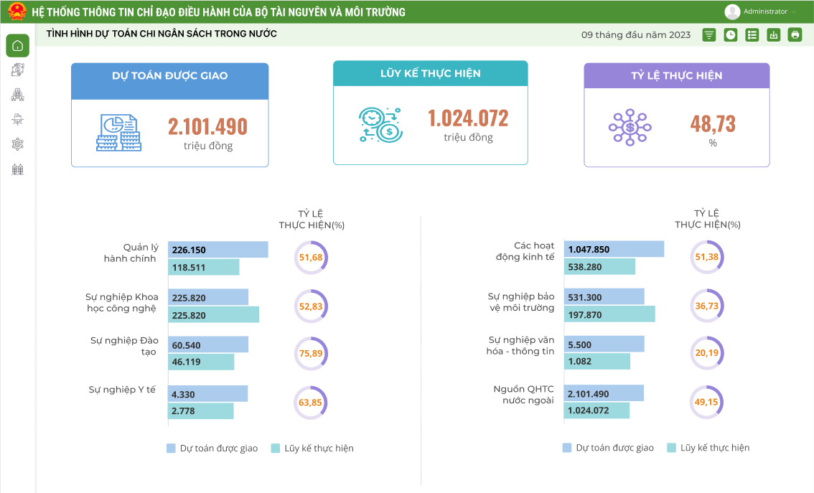
- Các chỉ số đang được hiển thị trên báo cáo
STT | Tên chỉ số | Đơn vị tính | Diễn giải | Bỏ | Ý kiến của đơn vị chuyên môn
1 | Dự toán tổng chi ngân sách trong nước được giao | Triệu đồng | Dự toán tổng chi ngân sách trong nước được giao
2 | Lũy kế thực hiện tổng chi ngân sách | Triệu đồng | Lũy kế thực hiện tổng chi ngân sách
3 | Tỷ lệ thực hiện tổng chi ngân sách (so với dự toán) | % | Tỷ lệ thực hiện tổng chi ngân sách (so với dự toán)
4 | Dự toán kế hoạch giao chi ngân sách theo từng lĩnh vực | Triệu đồng | Dự toán kế hoạch giao chi ngân sách theo từng lĩnh vực
5 | Lũy kế thực hiện chi ngân sách theo từng lĩnh vực | Triệu đồng | Lũy kế thực hiện chi ngân sách theo từng lĩnh vực
6 | Tỷ lệ thực hiện chi ngân sách theo từng lĩnh vực | % | Tỷ lệ thực hiện chi ngân sách theo từng lĩnh vực
- Các chỉ số cần bổ sung vào báo cáo (nếu có)
STT | Tên chỉ số | Đơn vị | Diễn giải | Ghi chú

      - Giám sát tình hình thực hiện dự toán chi nguồn vốn nước ngoài
- Giao diện màn hình
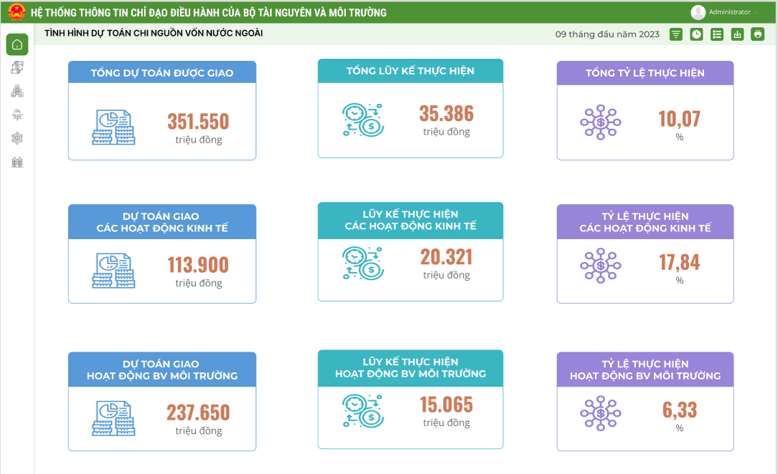
- Các chỉ số đang được hiển thị trên báo cáo
STT | Tên chỉ số | Đơn vị tính | Diễn giải | Bỏ | Ý kiến của đơn vị chuyên môn
1 | Dự toán tổng chi nguồn vốn nước ngoài | Triệu đồng | Dự toán tổng chi nguồn vốn nước ngoài
2 | Lũy kế thực hiện tổng chi nguồn vốn nước ngoài | Triệu đồng | Lũy kế thực hiện tổng chi nguồn vốn nước ngoài
3 | Tỷ lệ thực hiện tổng chi nguồn vốn nước ngoài (so với dự toán) | % | Tỷ lệ thực hiện tổng chi nguồn vốn nước ngoài (so với dự toán)
4 | Dự toán tổng chi nguồn vốn nước ngoài chia theo các hoạt động kinh tế và hoạt động bảo vệ môi trường | Triệu đồng | Dự toán tổng chi nguồn vốn nước ngoài chia theo các hoạt động kinh tế và hoạt động bảo vệ môi trường
5 | Lũy kế thực hiện tổng chi nguồn vốn nước ngoài chia theo các hoạt động kinh tế và hoạt động bảo vệ môi trường | Triệu đồng | Lũy kế thực hiện tổng chi nguồn vốn nước ngoài chia theo các hoạt động kinh tế và hoạt động bảo vệ môi trường
6 | Tỷ lệ thực hiện tổng chi nguồn vốn nước ngoài (so với dự toán) chia theo các hoạt động kinh tế và hoạt động bảo vệ môi trường | % | Tỷ lệ thực hiện tổng chi nguồn vốn nước ngoài (so với dự toán) chia theo các hoạt động kinh tế và hoạt động bảo vệ môi trường
- Các chỉ số cần bổ sung vào báo cáo (nếu có)
STT | Tên chỉ số | Đơn vị | Diễn giải | Ghi chú

      - Giám sát tình hình thực hiện dự toán thu ngân sách
- Giao diện màn hình
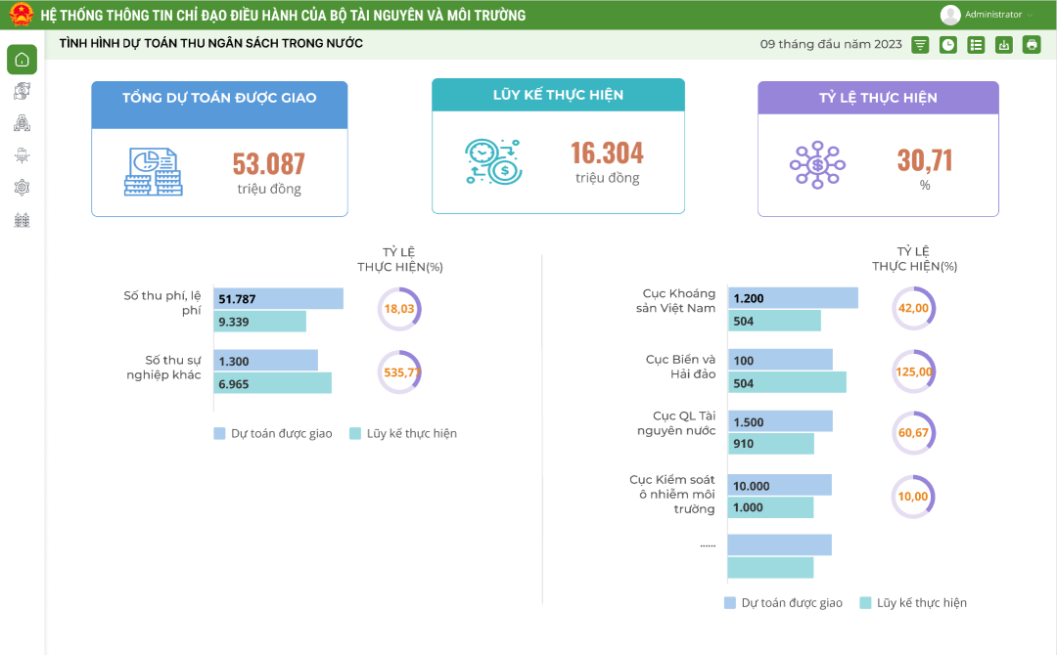
- Các chỉ số đang được hiển thị trên báo cáo
STT | Tên chỉ số | Đơn vị tính | Diễn giải | Bỏ | Ý kiến của đơn vị chuyên môn
1 | Dự toán tổng thu ngân sách nhà nước | Triệu đồng | Dự toán tổng thu ngân sách nhà nước
2 | Lũy kế thực hiện tổng thu ngân sách nhà nước | Triệu đồng | Lũy kế thực hiện tổng thu ngân sách nhà nước
3 | Tỷ lệ thực hiện thu ngân sách nhà nước (so với dự toán) | % | Tỷ lệ thực hiện thu ngân sách nhà nước (so với dự toán)
4 | Dự toán tổng thu ngân sách nhà nước chia theo nhóm thu phí, lệ phí và thu sự nghiệp khác | Triệu đồng | Dự toán tổng thu ngân sách nhà nước chia theo nhóm thu phí, lệ phí và thu sự nghiệp khác
5 | Lũy kế thực hiện thu ngân sách nhà nước chia theo nhóm thu phí, lệ phí và thu sự nghiệp khác | Triệu đồng | Lũy kế thực hiện thu ngân sách nhà nước chia theo nhóm thu phí, lệ phí và thu sự nghiệp khác
6 | Tỷ lệ thực hiện thu ngân sách nhà nước (so với dự toán) chia theo nhóm thu phí, lệ phí và thu sự nghiệp khác | % | Tỷ lệ thực hiện thu ngân sách nhà nước (so với dự toán) chia theo nhóm thu phí, lệ phí và thu sự nghiệp khác
7 | Dự toán tổng thu ngân sách nhà nước chia theo các đơn vị thuộc Bộ | Triệu đồng | Dự toán tổng thu ngân sách nhà nước chia theo các đơn vị thuộc Bộ
8 | Lũy kế thực hiện thu ngân sách nhà nước chia theo các đơn vị thuộc Bộ | Triệu đồng | Lũy kế thực hiện thu ngân sách nhà nước chia theo các đơn vị thuộc Bộ
9 | Tỷ lệ thực hiện thu ngân sách nhà nước (so với dự toán) chia theo các đơn vị thuộc Bộ | % | Tỷ lệ thực hiện thu ngân sách nhà nước (so với dự toán) chia theo các đơn vị thuộc Bộ
- Các chỉ số cần bổ sung vào báo cáo (nếu có)
STT | Tên chỉ số | Đơn vị | Diễn giải | Ghi chú

      - Giám sát tình hình thực hiện dự toán giải ngân vốn đầu tư công
- Giao diện màn hình
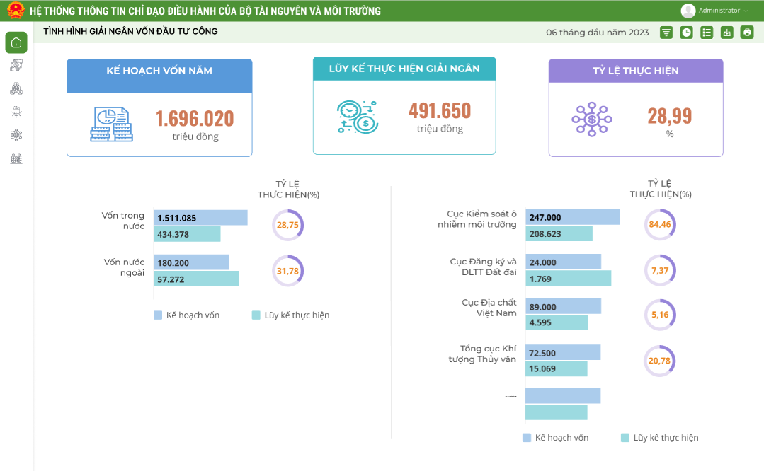
- Các chỉ số đang được hiển thị trên báo cáo
STT | Tên chỉ số | Đơn vị tính | Diễn giải | Bỏ | Ý kiến của đơn vị chuyên môn
1 | Kế hoạch vốn giao | Triệu đồng | Kế hoạch vốn giao
2 | Lũy kế thực hiện giải ngân | Triệu đồng | Lũy kế thực hiện giải ngân
3 | Tỷ lệ thực hiện giải ngân (so với kế hoạch vốn) | % | Tỷ lệ thực hiện giải ngân (so với kế hoạch vốn)
4 | Kế hoạch vốn giao chia theo vốn trong nước và vốn nước ngoài | Triệu đồng | Kế hoạch vốn giao chia theo vốn trong nước và vốn nước ngoài
5 | Lũy kế thực hiện giải ngân chia theo vốn trong nước và vốn nước ngoài | Triệu đồng | Lũy kế thực hiện giải ngân chia theo vốn trong nước và vốn nước ngoài
6 | Tỷ lệ thực hiện giải ngân (so với kế hoạch vốn) chia theo vốn trong nước và vốn nước ngoài | % | Tỷ lệ thực hiện giải ngân (so với kế hoạch vốn) chia theo vốn trong nước và vốn nước ngoài
7 | Kế hoạch vốn giao chia theo các đơn vị thuộc Bộ | Triệu đồng | Kế hoạch vốn giao chia theo các đơn vị thuộc Bộ
8 | Lũy kế thực hiện giải ngân chia theo các đơn vị thuộc Bộ | Triệu đồng | Lũy kế thực hiện giải ngân chia theo các đơn vị thuộc Bộ
9 | Tỷ lệ thực hiện giải ngân (so với kế hoạch vốn) chia theo các đơn vị thuộc Bộ | % | Tỷ lệ thực hiện giải ngân (so với kế hoạch vốn) chia theo các đơn vị thuộc Bộ
- Các chỉ số cần bổ sung vào báo cáo (nếu có)
STT | Tên chỉ số | Đơn vị | Diễn giải | Ghi chú

      - Theo dõi điều chỉnh kế hoạch vốn đầu tư công
- Giao diện màn hình
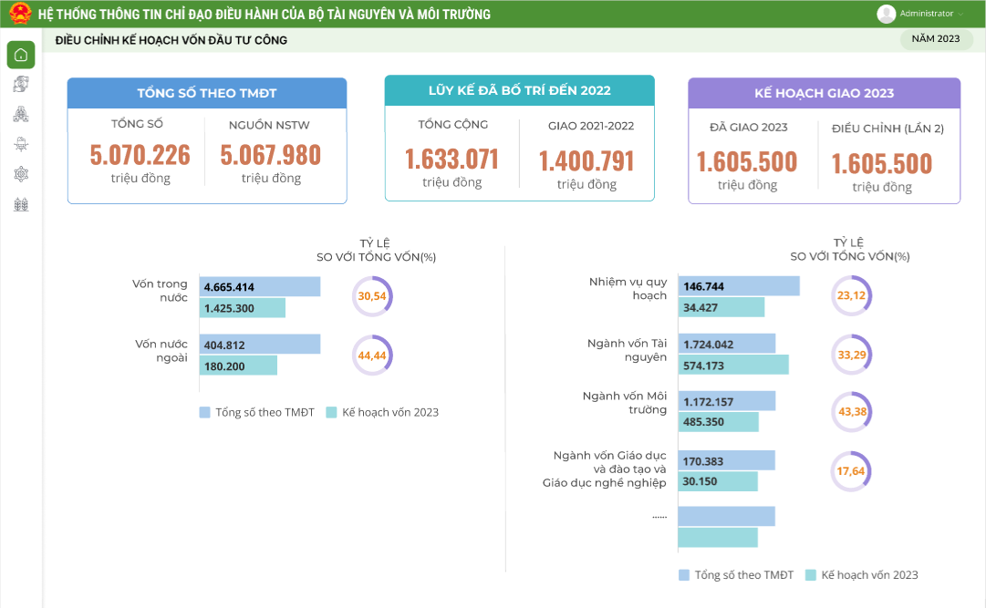
- Các chỉ số đang được hiển thị trên báo cáo
STT | Tên chỉ số | Đơn vị tính | Diễn giải | Bỏ | Ý kiến của đơn vị chuyên môn
1 | Tổng số vốn đầu tư theo Thuyết minh đầu tư (TMĐT) | Triệu đồng | Kế hoạch vốn giao
1.1 | Trong đó: nguồn TW | Triệu đồng | Lũy kế thực hiện giải ngân
2 | Luỹ kế vốn đã bố trí đến hết năm 2022 | Triệu đồng | Tỷ lệ thực hiện giải ngân (so với kế hoạch vốn)
2.1 | Trong đó: giao các năm 2021-2022 | Triệu đồng | Trong đó: giao các năm 2021-2022
3 | Kế hoạch vốn đầu tư đã giao năm 2023 | Triệu đồng | Kế hoạch vốn đầu tư đã giao năm 2023
4 | Kế hoạch vốn 2023 sau điều chỉnh (lần 2) | Triệu đồng | Kế hoạch vốn 2023 sau điều chỉnh (lần 2)
5 | Tổng số vốn đầu tư theo Thuyết minh đầu tư (TMĐT) chia theo vốn trong nước và vốn nước ngoài | Triệu đồng | Tổng số vốn đầu tư theo Thuyết minh đầu tư (TMĐT) chia theo vốn trong nước và vốn nước ngoài
6 | Kế hoạch vốn 2023 sau điều chỉnh (lần 2) chia theo vốn trong nước và vốn nước ngoài | Triệu đồng | Kế hoạch vốn 2023 sau điều chỉnh (lần 2) chia theo vốn trong nước và vốn nước ngoài
7 | Tổng số vốn đầu tư theo Thuyết minh đầu tư (TMĐT) chia theo các nội dung | Triệu đồng | Tổng số vốn đầu tư theo Thuyết minh đầu tư (TMĐT) chia theo các nội dung
8 | Kế hoạch vốn 2023 sau điều chỉnh (lần 2) chia theo các nội dung | Triệu đồng | Kế hoạch vốn 2023 sau điều chỉnh (lần 2) chia theo các nội dung
- Các chỉ số cần bổ sung vào báo cáo (nếu có)
STT | Tên chỉ số | Đơn vị | Diễn giải | Ghi chú

- Giao diện bảng điều hành (dashboard) dành cho bộ phận chuyên môn nghiệp vụ
      - Giám sát thực hiện chi ngân sách trong nước theo từng tháng
- Giao diện màn hình
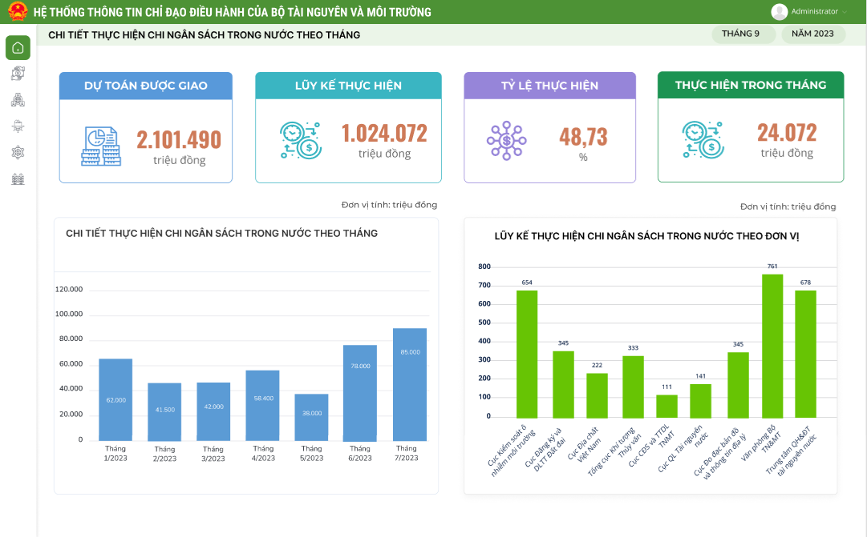
- Các chỉ số đang được hiển thị trên báo cáo
STT | Tên chỉ số | Đơn vị tính | Diễn giải | Bỏ | Ý kiến của đơn vị chuyên môn
1 | Dự toán chi ngân sách trong nước được giao | Triệu đồng | Dự toán chi ngân sách trong nước được giao
2 | Lũy kế thực hiện chi ngân sách trong nước | Triệu đồng | Lũy kế thực hiện chi ngân sách trong nước
3 | Tỷ lệ thực hiện chi ngân sách (so với dự toán) | % | Tỷ lệ thực hiện chi ngân sách (so với dự toán)
4 | Thực hiện chi ngân sách trong tháng | Triệu đồng | Thực hiện chi ngân sách của tháng đang xem
5 | Thực hiện chi ngân sách từng tháng | Triệu đồng | Biểu đồ thực hiện chi ngân sách từng tháng
6 | Lũy kế thực hiện chi ngân sách theo đơn vị | Triệu đồng | Biểu đồ Lũy kế thực hiện chi ngân sách theo đơn vị
- Các chỉ số cần bổ sung vào báo cáo (nếu có)
STT | Tên chỉ số | Đơn vị | Diễn giải | Ghi chú

      - Giám sát thực hiện thu ngân sách theo từng tháng
- Giao diện màn hình
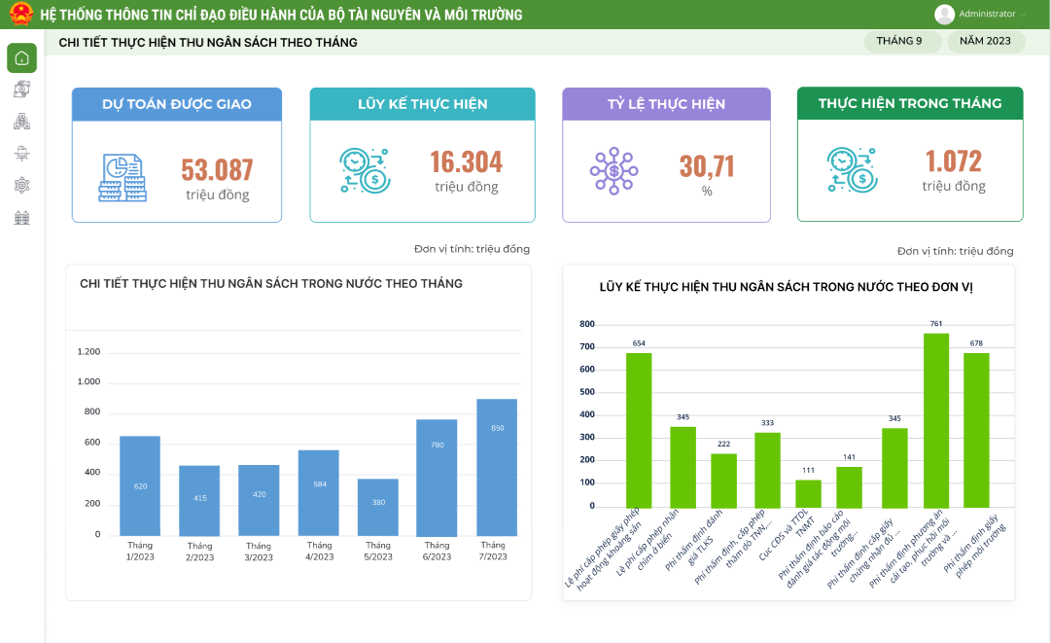
- Các chỉ số đang được hiển thị trên báo cáo
STT | Tên chỉ số | Đơn vị tính | Diễn giải | Bỏ | Ý kiến của đơn vị chuyên môn
1 | Dự toán thu ngân sách trong nước được giao | Triệu đồng | Dự toán thu ngân sách trong nước được giao
2 | Lũy kế thực hiện thu ngân sách trong nước | Triệu đồng | Lũy kế thực hiện thu ngân sách trong nước
3 | Tỷ lệ thực hiện thu ngân sách (so với dự toán) | % | Tỷ lệ thực hiện thu ngân sách (so với dự toán)
4 | Thực hiện thu ngân sách trong tháng | Triệu đồng | Thực hiện thu ngân sách trong tháng
5 | Thực hiện thu ngân sách từng tháng | Triệu đồng | Biểu đồ Thực hiện thu ngân sách từng tháng
6 | Lũy kế thực hiện thu ngân sách theo đơn vị | Triệu đồng | Biểu đồ Lũy kế thực hiện thu ngân sách theo đơn vị
- Các chỉ số cần bổ sung vào báo cáo (nếu có)
STT | Tên chỉ số | Đơn vị | Diễn giải | Ghi chú
….
- Yêu cầu API cung cấp dữ liệu
- Yêu cầu cung cấp theo các biểu mẫu và dữ liệu sau (dự kiến sẽ điện tử hóa mẫu báo cáo)
  - Dữ liệu theo biểu mẫu: GIAO, ĐIỀU CHỈNH KẾ HOẠCH ĐẦU TƯ TRUNG HẠN NGUỒN NGÂN SÁCH TRUNG ƯƠNG GIAI ĐOẠN 2021-2025
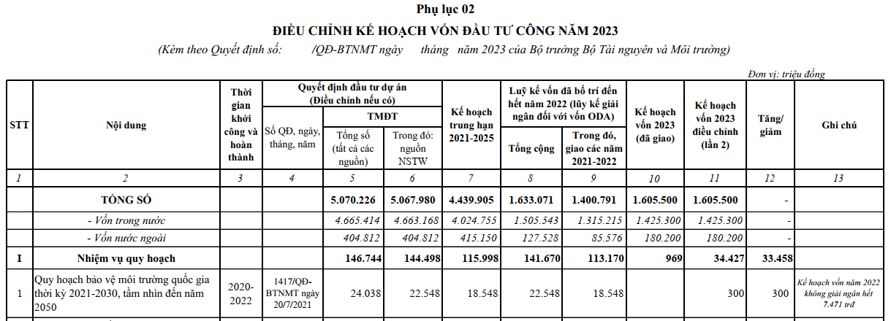
  - Dữ liệu theo biểu mẫu: TỔNG HỢP GIAO, ĐIỀU CHỈNH DỰ TOÁN THU, CHI NGÂN SÁCH NHÀ NƯỚC NĂM 2023 (Nguồn chi thường xuyên)
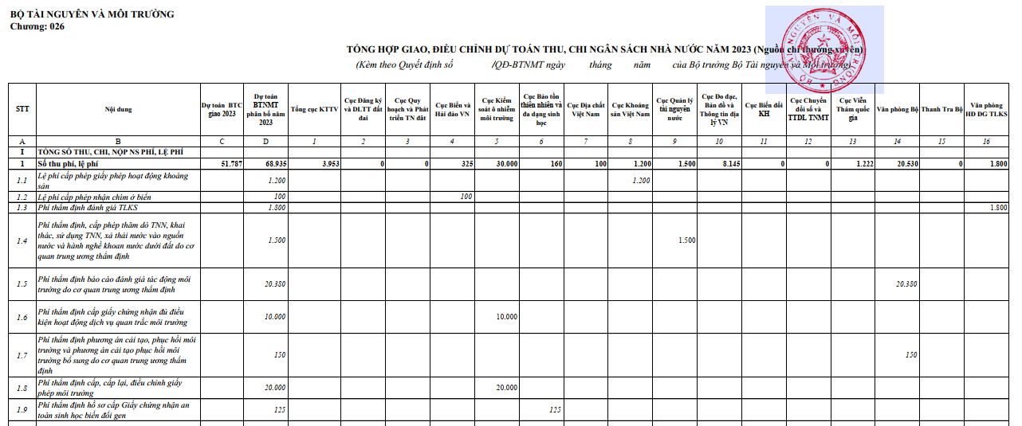
  - Dữ liệu theo báo cáo tháng/quý của Vụ KHTC trong họp định kỳ của Bộ TNMT
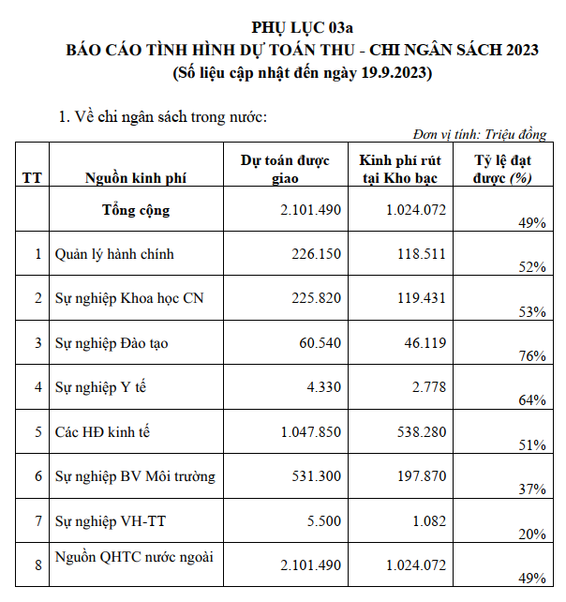
- Yêu cầu kết nối tích hợp với các hệ thống phần mềm chuyên ngành do Vụ KHTC thực hiện:
  - API cung cấp số liệu tình hình thu ngân sách hàng ngày/tháng, phân tổ chi tiết theo các khoản mục thu và theo đơn vị
  - API cung cấp số liệu tình hình chi ngân sách hàng tháng, phân tổ theo các khoản mục chi và theo đơn vị
  - API cung cấp số liệu tình hình giải ngân vốn đầu tư công
  - API cung cấp số liệu tình hình giải ngân nguồn vốn nước ngoài
  - API cung cấp số liệu giải ngân theo dự án
- Đề xuất, kiến nghị
- Vụ KHTC cung cấp bổ sung các biểu mẫu và dữ liệu phục vụ báo cáo thường kỳ (tháng, quý, năm) và báo cáo chuyên đề, đột xuất để Tư vấn bổ sung thêm các dashboard phục vụ sự chỉ đạo điều hành của Lãnh đạo Bộ
- Vụ KHTC cung cấp các chế độ, biểu mẫu, dữ liệu báo cáo lên Chính phủ và các Bộ, ngành

